За квартал цены на подержанные легковые автомобили снизились
Маркетинговое агентство НАПИ (Национальное Агентство Промышленной Информации) проанализировало динамику средних цен на подержанные легковые автомобили с 3 квартала 2021 года по 3 квартал 2022 г. Анализировались цены на премиальные автомобили и автомобили других ценовых сегментов (бюджетных и средних). За год большего всего выросли средние цены на подержанные премиальные автомобили старше 10 лет (+41,6%), меньше всего подорожали не премиальные автомобили возрастом 7-10 лет (+12,2%). Следует отметить, что в третьем квартале произошла коррекция цен по сравнению со вторым кварталом текущего года. Средние цены во всех рассматриваемых возрастных и ценовых сегментах в третьем квартале снизились за исключением премиальных автомобилей старше 10 лет. Эти автомобили за квартал в среднем подорожали на 1,9%.
Динамика средних цен на подержанные легковые автомобили до 3 лет, руб.
Ценовые  сегменты | 3 кв.  2021 | 4 кв.  2021 | 1 кв.  2022 | 2 кв.  2022 | 3 кв.  2022 | Динамика  3 кв. 2022/  3 кв. 2021 | Динамика  3 кв. 2022/  2 кв.2022
Премиум | 5 736 596 | 5 932 861 | 7 629 372 | 8 355 866 | 6 867 558 | 19,7% | -17,8%
Другие | 2 084 842 | 2 139 518 | 2 617 727 | 2 814 300 | 2 562 153 | 22,9% | -9,0%

Источник: НАПИ (Национальное Агентство Промышленной Информации)
Динамика средних цен на подержанные легковые автомобили до 3 лет, руб.
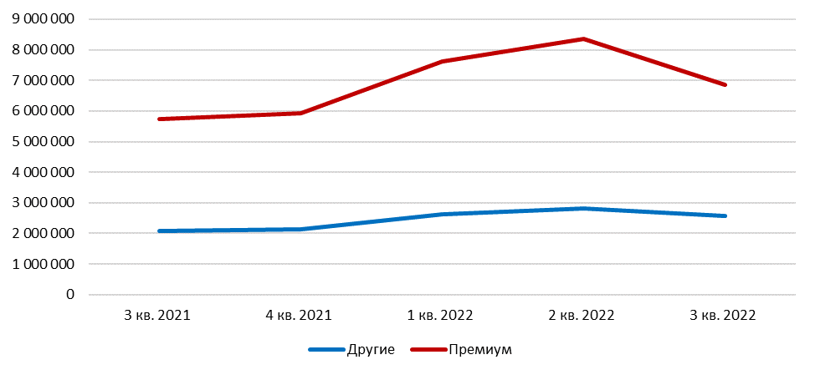
Источник: НАПИ (Национальное Агентство Промышленной Информации)
Динамика средних цен на подержанные легковые автомобили 4-6 лет, руб.
Ценовые  сегменты | 3 кв.  2021 | 4 кв.  2021 | 1 кв.  2022 | 2 кв.  2022 | 3 кв.  2022 | Динамика  3 кв. 2022/  3 кв. 2021 | Динамика  3 кв. 2022/  2 кв.2022
Премиум | 3 271 017 | 3 335 613 | 4 449 528 | 4 277 348 | 3 832 338 | 17,2% | -10,4%
Другие | 1 256 029 | 1 304 020 | 1 548 491 | 1 572 838 | 1 482 308 | 18,0% | -5,8%

Источник: НАПИ (Национальное Агентство Промышленной Информации)

Динамика средних цен на подержанные легковые автомобили 4-6 лет, руб.
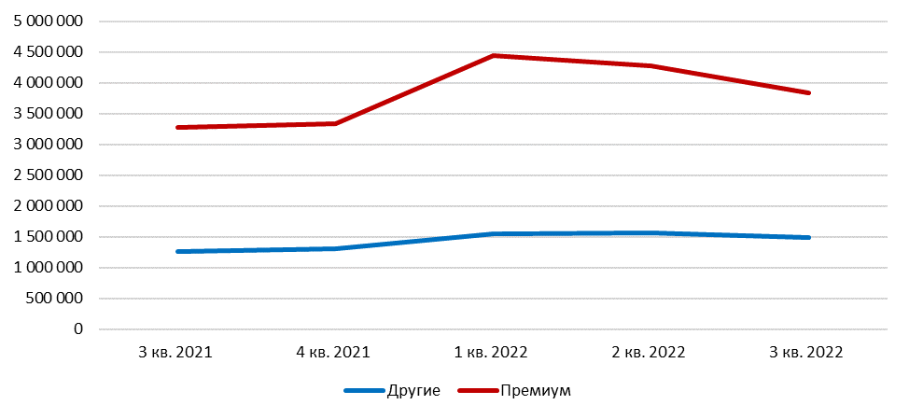
Источник: НАПИ (Национальное Агентство Промышленной Информации)
Динамика средних цен на подержанные легковые автомобили 7-10 лет, руб.
Ценовые  сегменты | 3 кв.  2021 | 4 кв.  2021 | 1 кв.  2022 | 2 кв.  2022 | 3 кв.  2022 | Динамика  3 кв. 2022/  3 кв. 2021 | Динамика  3 кв. 2022/  2 кв.2022
Премиум | 1 847 253 | 1 950 733 | 2 473 302 | 2 355 230 | 2 138 075 | 15,7% | -9,2%
Другие | 858 237 | 905 359 | 1 093 799 | 1 059 145 | 962 734 | 12,2% | -9,1%

Источник: НАПИ (Национальное Агентство Промышленной Информации)
Динамика средних цен на подержанные легковые автомобили 7-10 лет, руб.
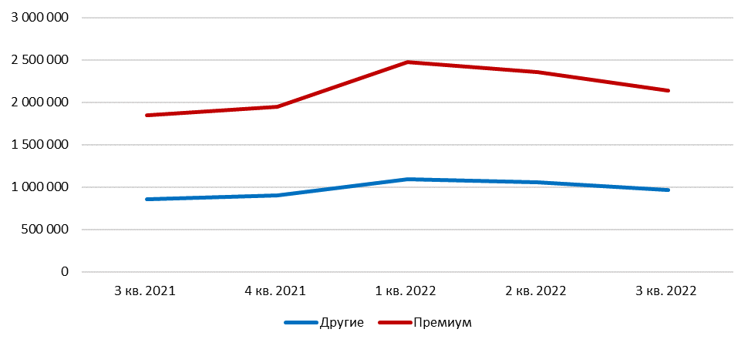
Источник: НАПИ (Национальное Агентство Промышленной Информации)

Динамика средних цен на подержанные легковые автомобили старше 10 лет, руб.
Ценовые  сегменты | 3 кв.  2021 | 4 кв.  2021 | 1 кв.  2022 | 2 кв.  2022 | 3 кв.  2022 | Динамика  3 кв. 2022/  3 кв. 2021 | Динамика  3 кв. 2022/  2 кв.2022
Премиум | 782 056 | 896 871 | 1 106 047 | 1 086 796 | 1 107 711 | 41,6% | 1,9%
Другие | 404 228 | 440 509 | 512 729 | 521 222 | 513 833 | 27,1% | -1,4%

Источник: НАПИ (Национальное Агентство Промышленной Информации)
Динамика средних цен на подержанные легковые автомобили старше 10 лет, руб.
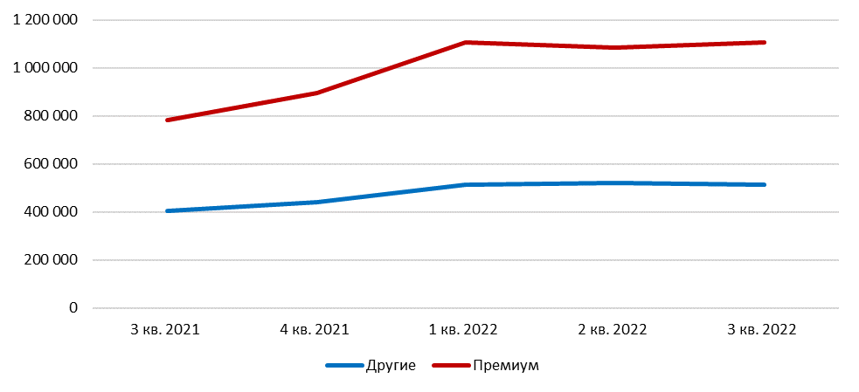
Источник: НАПИ (Национальное Агентство Промышленной Информации)

